Для руководства профсоюзной работой внутри студенческой группы избирается профсоюзный групповой организатор.
ПАМЯТКА ДЛЯ ПРОФОРГА
Профорг – студент, выбранный собранием группы и представляющий интересы студентов группы- членов профсоюза в профсоюзной организации и администрации ЧГМА.
БЫТЬ ПРОФОРГОМ – ЗНАЧИТ БЫТЬ НУЖНЫМ ЛЮДЯМ.
- Профорг обладает чувством повышенной социальной ответственности. Он из тех, “кому не всё равно”. Это заставляет его интересоваться проблемами каждого студента своей группы и пытаться их решить с помощью профсоюзной организации.
- Профорга отличают повышенная активность и инициативность. Общаясь с людьми, он собирает информацию, идеи, придумывает проекты, пытается их реализовать, ищет поддержку.
- Профорг является «агентом влияния» и служит ценным источником информации. Получая новую информацию, он щедро раздает её в своей группе.

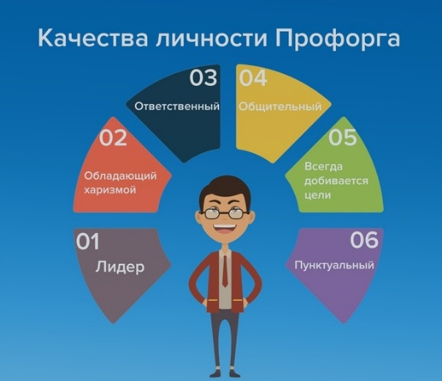
ЗАДАЧИ ПРОФОРГА:
- Выявление социально незащищенных студентов группы.
- Помощь студентам, нуждающимся в материальной поддержке.
- Организация работы группы с учётом деятельности профсоюза.
- Участие во всех коллективных действиях по защите прав и интересов Профсоюза.
- Информирование группы о новостях профсоюзной студенческой жизни.
- Совместно со студенческим активом группы участие в подготовке и проведении культурно-массовых, спортивно-массовых и иных мероприятий.
- Пропаганда здорового образа жизни. Совместно со старостой группы забота о соблюдении правил внутреннего распорядка, Этического кодекса.
- Внесение предложений по улучшению организации учебного процесса, работы столовых, библиотек и др.
ПРОФОРГ, СЛОВНО МЯГКИЙ ПЛЕД, ВСЕГДА РЯДОМ И ГОТОВ ЗАЩИТИТЬ В ЛЮБУЮ МИНУТУ.
С любовью, ваш профсоюз!

